Консультация для родителей «На прогулку зимой - это здорово!»
Воспитатель старшей группы № 7
Безматерных Татьяна Вячеславовна
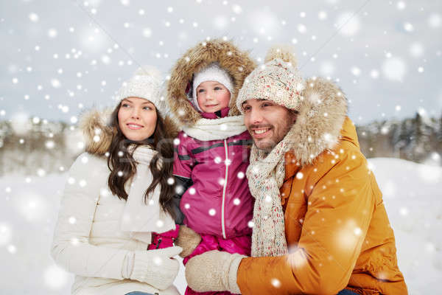

Цель: повышение педагогической компетенции родителей.
Задачи:
- познакомить родителей с формами физической активизации детей в зимний период на прогулке;
- повышать компетентность родителей в вопросах формирования у детей навыков безопасного поведения на прогулке в зимний период времени;
- формировать готовность родителей к сотрудничеству в вопросах развития у детей навыков безопасного поведения;
- помогать родителям сохранять и укреплять физическое и психическое здоровье ребенка.
На прогулку!
На прогулку! Кто быстрей?
Позовём с собой друзей,
Ведь общение в игре
Так полезно детворе!
Наберём с собой игрушек,
Чтобы не было нам скучно!
Я мороза не боюсь!
Не боюсь, что простужусь,
Потому что закаляюсь,
Потеплее одеваюсь,
Щёки кремом натираю
Перед тем как погуляю.
Ем отлично, улыбаюсь,
Маму слушаю свою,
Поиграю и посплю.
Много снега – не беда,
В радость зимушка-зима!

Взаимодействие с ребенком на прогулке может стать очень важным и продуктивным компонентом его развития. Но для многих родителей прогулки – это простое «выгуливание» ребенка, когда ему предоставляют возможность подышать свежим воздухом, подвигаться, встретиться со сверстниками. Несмотря на то, что за окном мороз, не следует засиживаться дома перед телевизором или компьютером. И без того короткие зимние дни лучше проводить на улице. Так, полезно прогуляться с ребенком по заснеженному парку или скверу, где в это время года особенно красиво, подышать свежим воздухом, покормить птиц, слепить снеговика. Если спокойные прогулки не очень привлекают ребенка, то на помощь придут санки, коньки и лыжи. Что же нужно для того, чтобы зимняя прогулка удалась? Хорошее настроение, немного фантазии и. подходящий наряд!
Итак, про одежду:
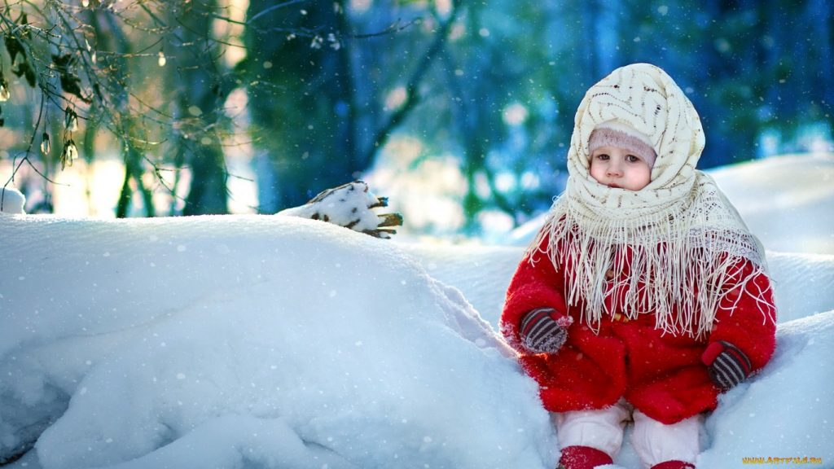
Некоторые родители зимой гуляют очень мало с детьми, или вообще не гуляют, ссылаясь на холодную погоду, а если гуляют, то считают, что ребёнка надо одевать теплей. Это заблуждение. Дети, которых кутают, чаще болеют, движения сами по себе согревают организм, и помощь в перегреве излишняя, так как в организме нарушается теплообмен, в результате такие дети болеют чаще, им достаточно лёгкого сквозняка, чтобы простыть.
Одежда для прогулки предполагается удобная и практичная. Есть одно простое правило: подсчитайте, сколько слоев одежды на вас, столько же наденьте и на ребенка. Если на улице он будет бегать, снимите один слой, если же большую часть прогулки сидит в коляске, добавьте один слой. Чтобы удержать тепло, одежда не должна плотно прилегать к телу.
Самое надёжное средство от холода — воздух, чтобы лучше защитить ребёнка от низкой температуры необходимо создать вокруг тела воздушную прослойку, одежда должна быть тёплой и достаточно свободной. Сначала на тело ребёнка надо надеть майку или футболку из хлопка, которая хорошо впитывает пот, потом пуловер или шерстяной свитер, свободный, но плотно прилегающий на шее и запястьях.
На ноги следует надеть шерстяные носки и тёплые ботинки или сапожки на натуральном меху, но не тесные, а такие, чтобы большой палец ноги мог легко двигаться внутри. Боясь, что у ребёнка замёрзнут уши, родители кутают его голову в многочисленные платочки, шапочки, тем самым, принося вред, достаточно поплотнее закрыть шею и затылок ребёнка – именно здесь происходит наибольшая потеря тепла. Да, и пожалуйста, не забудьте взять с собой запасную пару варежек.
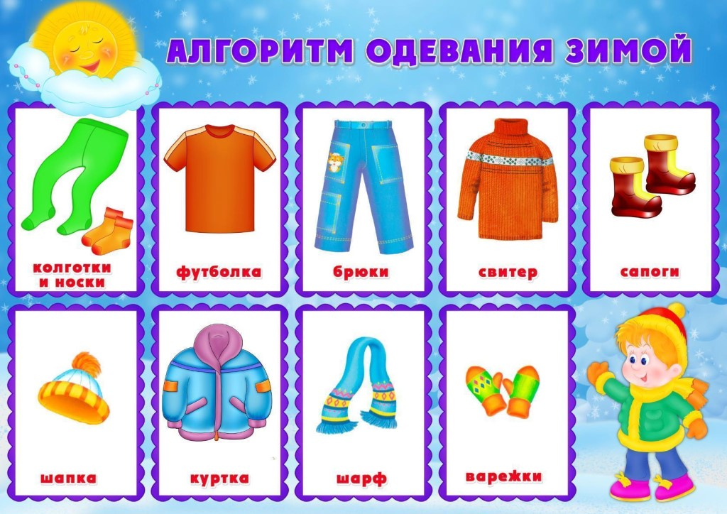
Многие родители считают, что простуженный ребёнок не должен гулять. Если температура у малыша не повышена, прогулки нужны обязательно!
Держать больного ребёнка неделями в квартире — не лучший выход и заблуждение родителей. На свежем воздухе, насморк как будто отступает, нос прочищается, начинает дышать. Ничего если будет морозец, следите, чтобы ребёнок не дышал ртом, чтобы его не продуло ветром, чтобы он не вспотел. Не надо позволять ему много двигаться, кататься с горки, достаточно пройти «за ручку» спокойным шагом, покормить птичек, понаблюдать за снегом и т.д.
Чем же можно заняться на прогулке зимой?
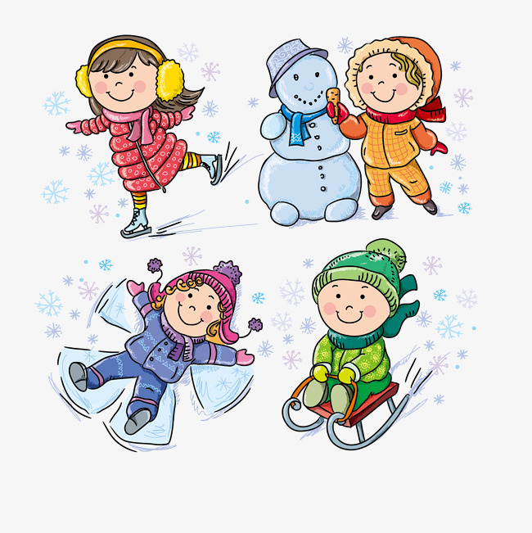
«Скульпторы»
Одно из самых любимых занятий детей зимой – лепить из снега. Этот процесс получится интереснее и веселее, если захватить из дома какие-нибудь предметы (морковку, пуговицы, шарфик или сломанные солнцезащитные очки) Представь, какой забавный получится снеговик? Чтобы ему было не скучно слепите ему подружку. Вообще, из снега можно слепить все, что угодно: колобка, черепаху, башню, крепость.
«Меткий стрелок»
Выбираем цель. Из снега лепим снаряды. А теперь направляем снежок прямо в цель. После каждого попадания хлопаем в ладоши – получилось.
«Кладоискатели»
Предложите малышу раскопать снег до земли и посмотреть, что под ним. А там. маленькое чудо - зелененькая травка. Расскажите ребенку, что ее укрыл снежок, как одеялом, и она спит. А если ваша прогулка проходит в лесу, найдите старый трухлявый пень и отделите кусочек коры. Под ним вы увидите спящих насекомых - они заснули на зиму. Но когда придет весна и их согреет солнышко, они снова проснуться.
«Необыкновенные художники»
Рисовать на снегу – это так красиво! Можно пальчиком, прутиком, лопаткой, а можно – водой! Нам понадобиться пластиковая бутылка с подкрашенной водой и две крышечки. Одной крышечкой закрываем бутылку, чтобы удобно было нести. Во второй делаем отверстие. На прогулке меняем крышки. Инструмент для зимнего рисования готов!
«Знакомство с деревьями»
Расскажите ребенку, какие бывают деревья и как их можно различить друг от друга. Первое знакомство лучше начать с березы, рябины, елки или сосны. А чтобы лучше запомнить, поиграйте в игру: «Раз, два, три, к елочке (березке, рябинке) беги! »
«Снежинки»
Попробуйте поймать снежинки и рассмотреть их. Они очень красивые. И заметьте, они совсем не похожи друг на друга. А что такое снежинка? Это всего лишь замершая капелька воды. Положите ее на ладошку, она растает и опять превратится в капельку. Ну, разве не волшебство? А дома, когда наступит вечер, возьмите листок бумаги и сделайте малышу подарок – вырежьте для него снежинку, которая не тает.
«Разведчики»
Настоящие разведчики должны ходить так, чтобы не оставлять после себя следов. Как сделать? Очень просто – надо шагать след в след. Будет интереснее, если тот, кто идет впереди (например, папа, будет менять дистанцию между шагами или делать резкие повороты). Чем больше участников, тем играть веселее.
Находилки - развивающая игра в необычном формате. Она знакомит детей с окружающим миром, развивает восприятие, внимание и зрительную память. Да и вообще, что может быть лучше игр на свежем воздухе?
Правила игры. Распечатайте бланк с картинками, вложите его в твердую папку. А теперь одевайтесь потеплей и отправляйтесь с ребенком на прогулку по зимнему, предновогоднему городу. Ваш ребенок должен будет находить все, что изображено на рисунках, и отмечать находки галочкой. Или же вы вместе все находки фотографируете и делаете дома подробный фотоотчет.

Зимние забавы и безопасность.
Зима - отличное время для прогулок. Прогулки зимой приносят детям особенную радость, ведь только в это время года можно покататься на лыжах, санках, коньках, сходить с родителями на горку и поиграть в снежки. Но если пренебрегать правилами безопасности, то прогулка может принести не радость, а неприятные ощущения, связанные с полученными травмами. Поэтому, что бы оградить своих детей от опасности, очень важно знать и соблюдать правила безопасных прогулок.
Катание на лыжах

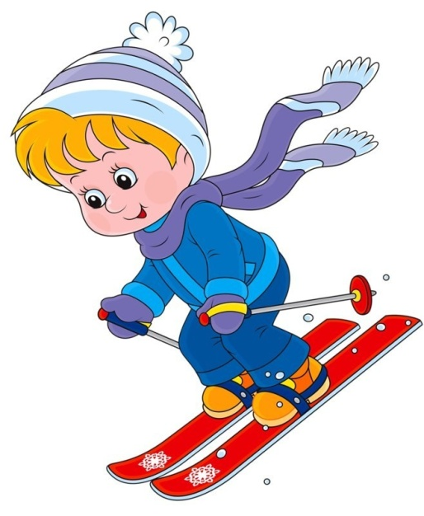
Лыжи — увлекательнейшее занятие, катание на них способно приносить настоящее удовольствие вашему ребенку укрепляя при этом его здоровье. Выбирая их в магазине, обратите внимание на то, чтобы они легко снимались и одевались. . Многие малыши любят кататься на «коротышках», для которых не нужна лыжная трасса, а, значит, и особых проблем нет. Вышел из подъезда и катайся! Главное, о чём Вы не должны забывать — единственное, что может заставить детей кататься на лыжах — это их желание. Постарайтесь исключить все возможные опасные ситуации. Разумеется, кататься следует в парковой зоне, либо за городом, либо в том районе города, где движение автотранспорта отсутствует.

Катание на санках, ледянках
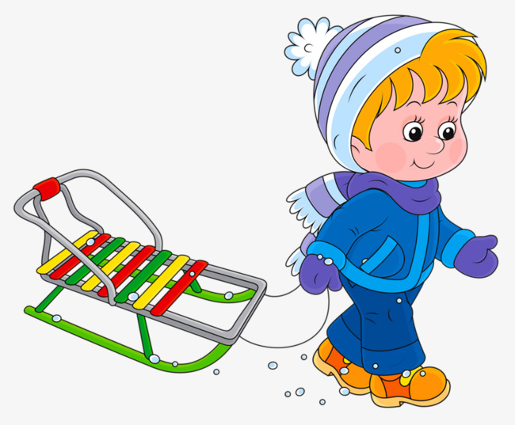
Для прогулки на санках ребенка надо одеть потеплее.
1. Прежде чем ребенок сядет на санки, проверьте, нет ли в них неисправностей.
2. Кататься на санках с горки нежелательно, лучше на ледянках.
3. Объясните ребенку заранее, что на горке надо соблюдать дисциплину и последовательность.
4. Вам необходимо самим убедиться в безопасности горки, поэтому перед катанием внимательно изучите местность. Спуск не должен выходить на проезжую часть, а малышей лучше катать с маленьких пологих снежных горок, причём в немноголюдных местах и при отсутствии деревьев, заборов и других препятствий.
5. Нельзя разрешать ребенку кататься на санках, лежа на животе, он может повредить зубы или голову.
6. Кататься на санках стоя нельзя! Опасно привязывать санки друг к другу.
7. Перевозить ребёнка через дорогу можно только в санках, которые толкаются перед собой. Если у них имеется только веревка-буксир, то ребенка необходимо вынуть.

Катание на коньках.
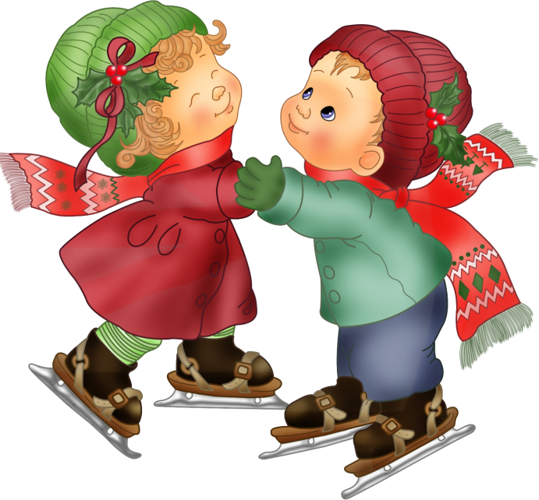
В отличие от лыж, занятие коньками сопряжено все же с определенным риском. Необходимо иметь в виду следующее:
1. Катайтесь на коньках на специально оборудованных катках, опасно кататься на открытых водоемах.
2. Не ходите на каток в те дни, когда на нем катается много людей. Риск получить серьезную травму в этом случае крайне велик.
3. Падения исключить невозможно, поэтому постарайтесь, чтобы ребенок был одет в плотную одежду.
4. Не отходите от малыша ни на шаг, чтобы в случае необходимости поддержать его и избежать падений.
Зима тем и хороша, что за развлечениями далеко ходить не надо! Достаточно просто выйти из дома, вдохнуть свежий морозный воздух и поиграть в снежки. Это всегда вызывает смех и поднимает настроение.

До чего же, до чего же
Вкусный с варежки снежок!
На мороженое похожий,
Так и просится в роток!
Мама, папа - не ругайтесь!
Невозможно устоять!
Лучше тоже угощайтесь,
Чтобы в детстве побывать!
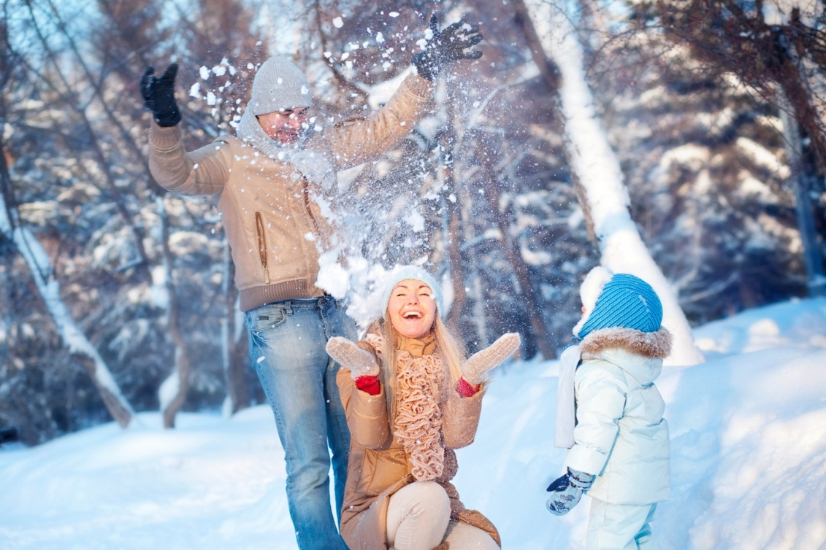

Берегите своих детей, закаляйте, помните, что прогулки в любое время года — всегда хороши, полезны для здоровья ваших детей и вас самих!

